Внимание! Мороз!

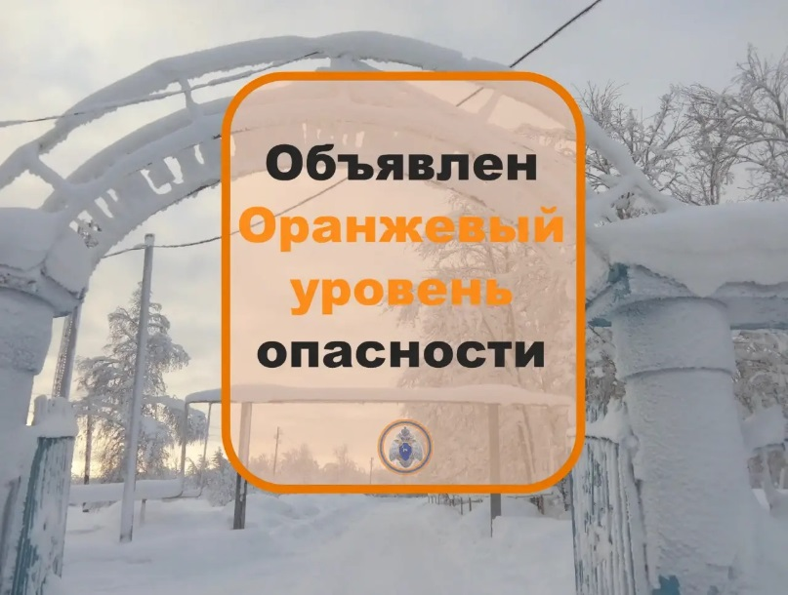

❗️Внимание❗️Мороз❗️

От ФГБУ «Приволжское УГМС» получено штормовое предупреждение: «Объявлен оранжевый уровень опасности. В период с 23 по 27 января местами в Самарской области ожидается аномально холодная погода со среднесуточной температурой воздуха ниже климатической нормы на 9 градусов и более».

⚠МЧС России напоминает:

🧤Будь в тепле и комфорте: одевайся правильно

⭕перед выходом на улицу не забудь утеплиться: надень шапку, шарф и варежки;
⭕обувь должна быть свободной и сухой;
⭕в термоодежде будет теплее;
⭕не надевай в мороз металлических украшений, они охлаждаются быстрее, чем кожа;
⭕если замёрз — вернись домой или зайди в помещение;
⭕горячий чай отлично согреет после прогулки.

